

学生实习报告

课程编号： C01098
课程名称： 移动互联网应用开发实践
学 号： 31801061
姓 名： 王灵霜
专业班级： 计算机1801
所在学院： 计算学院

报告日期： 2021 年 7 月 26 日
实习时间 | 2020 －2021 学年 □ 秋季学期 □ 春季学期 暑期短学期  自 2021年 7 月 12 日 至 2021年7 月 26日
实习类型 | □ 认识（社会调查）实习  教学（课程、专题、金工）实习  □ 毕业（综合）实习 | 实习地点 | 校内
实习单位评语：

实习单位（盖章）：

年 月 日
实习指导（带队）教师评语：

实习总评成绩：

教师（签名）：

年 月 日
注：学生的实习总结等文档附在本封面之后

移动互联网应用开发实践（复诊配药）课程总结

一、实习主要内容：
通过短学期的实习，我和我的组员完成了作品复诊配药系统，作品主要实现小程序端用户和医生复诊配药，web端数据管理和医生处理问诊开处方。主要包括用户提交问诊，医生处理并开处方，用户选择配送生成订单等功能。我在该系统的编写中主要负责数据库的搭建和后端接口的编写。
- 项目背景和需求
为推进实施健康中国战略，提升医疗卫生现代化管理水平，优化资源配置，创新服务模式，提高服务效率，降低服务成本，满足人民群众日益增长的医疗卫生健康需求；并且结合目前新型冠状病毒感染的肺炎疫情防控工作的总体部署，国家多部委拟定并出台了一系列就医改善指导文件（例如：《“健康中国2030”规划纲要》；《关于促进"互联网+医疗健康"发展的意见》（国办发〔2018〕26号）），提出了健全“互联网+”医疗服务，规范互联网诊疗咨询服务的指导意见和要求。
居民线上复诊配药，是互联网诊疗业务的核心需求之一，与云诊室、轻问诊等其他在线问诊业务相比，复诊配药流程的侧重点在于配药。对于部分常见慢性病患者，已有明确的诊断和常用处方，且有长期用药的需求，往往需要频繁前往医院开药。对于这类只有单纯配药需求的常见病、慢性病复诊患者，可以直接通过互联网医院进行复诊配药预约，在线发起配药申请。医生根据患者在院内的诊疗记录和历史处方信息对符合要求的患者提供配药开方的便捷服务。
本次设计产品目标为初步实现居民复诊配药的功能，为居民和医生提供在线问诊的平台，实现“互联网+”医疗服务中的慢性病复诊及药品配送服务需求。
产品模块 | 需求名称 | 优先级
居民端小程序 | 授权登录 | 高
居民端小程序 | 申请复诊配药 | 高
居民端小程序 | 配药记录 | 高
居民端小程序 | 电子处方查看 | 高
居民端小程序 | 消息通知 | 中
医生端小程序 | 授权登录 | 高
医生端小程序 | 复诊配药查看 | 高
医生端小程序 | 开处方 | 高
医生端小程序 | 电子处方查看 | 低
医生端小程序 | 消息通知 | 中
后台数据 | 后台数据维护 | 高
- 项目设计
该项目前端小程序端采用uniapp+uview+vue编写，web端采用vue+element编写，后端采用springboot+mybatis-plus+redis技术实现。

初始流程设计图
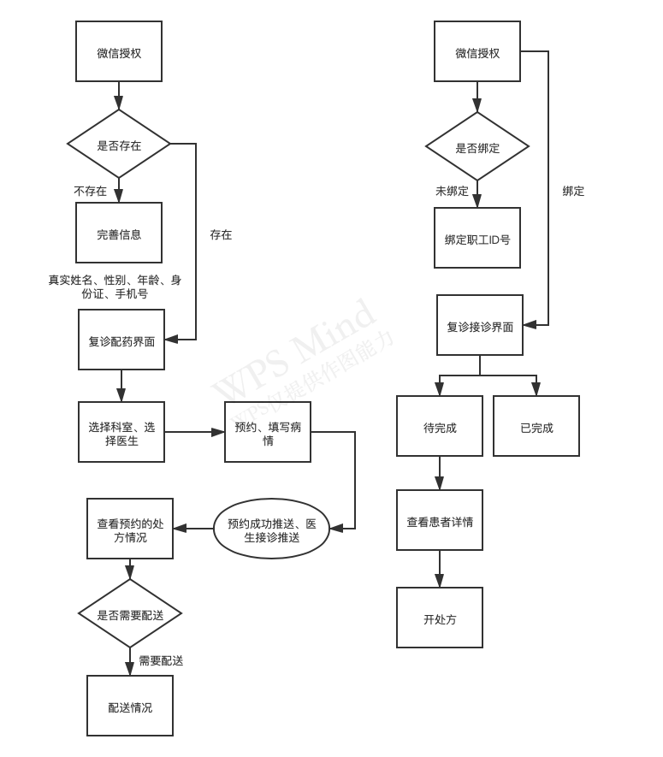
- 表结构设计PDM图
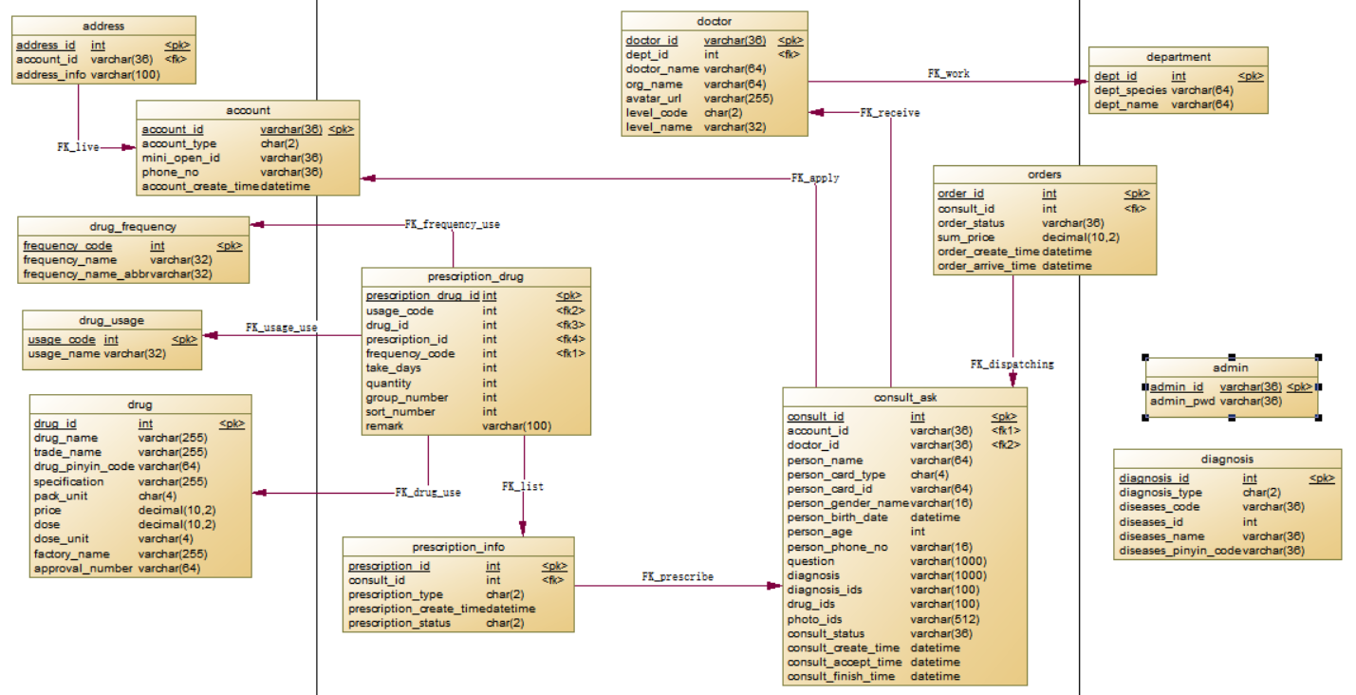
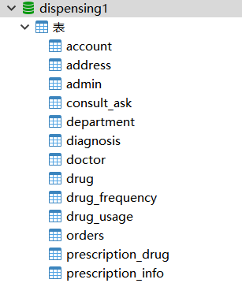
- 界面设计
在此只放我参与编写的页面

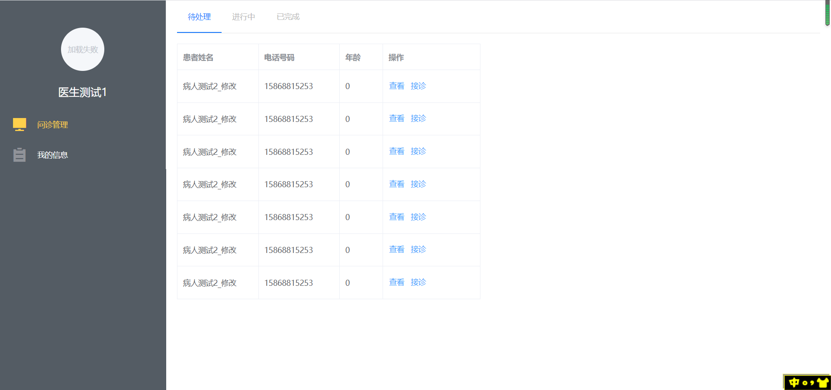
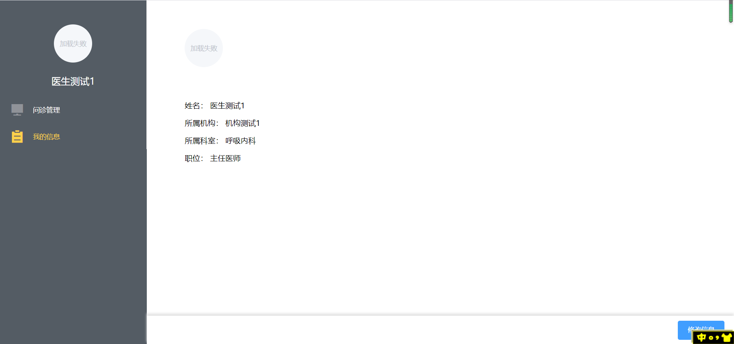
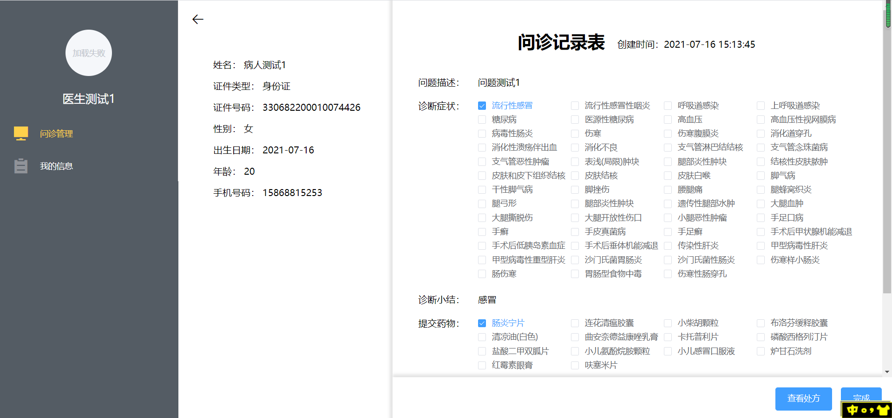
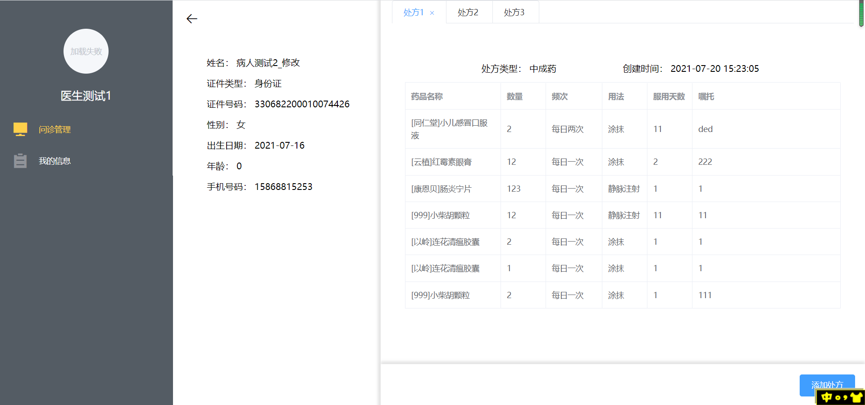

5）应用开发关键技术
在该项目中我主要负责后端的编写和web医生前端的UI设计和部分编写。
后端实现功能和接口汇总：
- 用户

①登录
http://localhost:8888/Demo/account/login post
- 地址

①增加
http://localhost:8888/Demo/address/add post

②删除
http://localhost:8888/Demo/address/delete?id=3 delete

③修改
http://localhost:8888/Demo/address/update post

④根据用户id查询
http://localhost:8888/Demo/address/findByAcc?id=uidtest get

⑤根据id查询
http://localhost:8888/Demo/address/getById?id=5 get
- 预约
- 问诊记录

①增加
http://localhost:8888/Demo/consult/add post

②修改状态为已完成
http://localhost:8888/Demo/consult/updateFinish?id=1 get

③修改状态为进行中
http://localhost:8888/Demo/consult/updateIng?id=3 get
④修改
用户修改：http://localhost:8888/Demo/consult/updateByAcc post
医生修改：http://localhost:8888/Demo/consult/updateByDoc post

⑤根据id查询
http://localhost:8888/Demo/consult/getById?id=3 get

⑥根据操作用户id查询
http://localhost:8888/Demo/consult/findByAcc?id=uidtest1 get

⑦根据操作用户id和状态查询
http://localhost:8888/Demo/consult/findByAccAndSta?id=uidtest1&status=待接诊 get

⑧根据医生id查询
http://localhost:8888/Demo/consult/findByDoc?id=doctest1 get

⑨根据医生id和状态查询
http://localhost:8888/Demo/consult/findByDocAndSta?id=doctest1&status=待接诊
get

⑩根据医生id统计记录数量
http://localhost:8888/Demo/consult/numByDocAll?id=doctest1 get

⑪根据医生id统计未完成的记录数量
http://localhost:8888/Demo/consult/numByDocWait?id=doctest1 get

⑫修改状态为已撤销
http://localhost:8888/Demo/consult/updateCancel?id=3 get
- 科室

①查询有医生的科室种类
http://localhost:8888/Demo/department/findAllSpec get

②根据科室种类查询有医生的科室
http://localhost:8888/Demo/department/findBySpec?species=五官科 get

③根据科室id查询
http://localhost:8888/Demo/department/getById?id=20 get

④查询所有科室种类
http://localhost:8888/Demo/department/findSpec get

⑤根据科室种类查询所有科室
http://localhost:8888/Demo/department/findDep?species=内科 get

6、诊断

①根据id查询
http://localhost:8888/Demo/diagnosis/getById?id=1 get

②列表
http://localhost:8888/Demo/diagnosis/findAll get

③模糊查询
http://localhost:8888/Demo/diagnosis/search?key=感冒 get
- 医生

①增加
http://localhost:8888/Demo/doctor/add post

②修改信息
http://localhost:8888/Demo/doctor/update post

③修改头像
http://localhost:8888/Demo/doctor/upload post

④根据id查询
http://localhost:8888/Demo/doctor/getById?id=doctest2 get

⑤根据科室id查询
http://localhost:8888/Demo/doctor/findByDept?id=30 get
- 药品

①根据id查询
http://localhost:8888/Demo/drug/getById?id=5 get

②列表
http://localhost:8888/Demo/drug/findAll get

③模糊查询
http://localhost:8888/Demo/drug/search?key=胶囊 get

9、药品频次

①根据id查询
http://localhost:8888/Demo/frequency/getById?id=1 get

②列表
http://localhost:8888/Demo/frequency/findAll get

10、药品用法

①根据id查询
http://localhost:8888/Demo/usage/getById?id=1 get

②列表
http://localhost:8888/Demo/usage/findAll get
- 订单

①计算总价并增加
http://localhost:8888/Demo/orders/add post

②修改订单状态为配送中
http://localhost:8888/Demo/orders/updateIng?id=2 get

③修改订单状态为已送达
http://localhost:8888/Demo/orders/updateArrive?id=2 get

④根据id查询
http://localhost:8888/Demo/orders/getById?id=2 get

⑤根据问诊记录中的用户id查询
http://localhost:8888/Demo/orders/findByAcc?id=uidtest1 get

⑥根据问诊记录中的用户id和订单状态查询
http://localhost:8888/Demo/orders/findByAccAndSta?id=uidtest1&status=已送达 get

⑦根据问诊id查询
http://localhost:8888/Demo/orders/getByConsult?id=1 get

⑧修改订单状态为已取消
http://localhost:8888/Demo/orders/updateCancel?id=2 get
- 处方药品

①增加
http://localhost:8888/Demo/preDrug/add post

②修改
http://localhost:8888/Demo/preDrug/update post

③删除
http://localhost:8888/Demo/preDrug/delete?id=3 get

13、处方信息

①增加
http://localhost:8888/Demo/preInfo/add post

②修改
http://localhost:8888/Demo/preInfo/update post

③修改状态为已提交
http://localhost:8888/Demo/preInfo/updateSubmit?id=2 get

④根据处方id查询
http://localhost:8888/Demo/preInfo/getById?id=1 get

⑤根据问诊记录id查询
http://localhost:8888/Demo/preInfo/findByConsult?id=3 get

⑥根据问诊记录中的医生id查询，按开方时间排序
http://localhost:8888/Demo/preInfo/findByDoc?id=doctest1 get
⑦根据问诊记录中的用户id查询，按开方时间排序，只显示已提交的处方
http://localhost:8888/Demo/preInfo/findByAcc?id=uidtest1 get

⑧删除处方
http://localhost:8888/Demo/preInfo/delete?id=2 get

⑨根据问诊记录id查询已提交的处方
http://localhost:8888/Demo/preInfo/findByConSub?id=3 get

14、管理员

①注册
http://localhost:8888/Demo/admin/register post

②登录
http://localhost:8888/Demo/admin/login
post
③修改密码
http://localhost:8888/Demo/admin/update post

新增功能接口总和，不写在上面实体了：

①医生（查）
http://localhost:8888/Demo/doctor/findAll get

②用户（查、根据id查）
查
http://localhost:8888/Demo/account/findAll get
根据id查
http://localhost:8888/Demo/account/getById?id=uidtest1 get

③药品频次（增删改）
增
http://localhost:8888/Demo/frequency/add post
删
http://localhost:8888/Demo/frequency/delete?id=7 get
改
http://localhost:8888/Demo/frequency/update post

④药品用法（增删改）
增
http://localhost:8888/Demo/usage/add post
删
http://localhost:8888/Demo/usage/delete?id=5 get
改
http://localhost:8888/Demo/usage/update post

⑤药品（增删改）
增
http://localhost:8888/Demo/drug/add post
删
http://localhost:8888/Demo/drug/delete?id=15 get
改
http://localhost:8888/Demo/drug/update post

⑥科室（增删改）
增
http://localhost:8888/Demo/department/add post
删
http://localhost:8888/Demo/department/delete?id=70 get
改
http://localhost:8888/Demo/department/update post

⑦诊断（增删改）
增
http://localhost:8888/Demo/diagnosis/add post
删
http://localhost:8888/Demo/diagnosis/delete?id=52 get
改
http://localhost:8888/Demo/diagnosis/update post

⑧问诊记录（删查）
删
http://localhost:8888/Demo/consult/delete?id=4 get
查
http://localhost:8888/Demo/consult/findAll get

⑨处方（查）
http://localhost:8888/Demo/preInfo/findAll get

⑩订单（删查）
删
http://localhost:8888/Demo/orders/delete?id=2 get
查
http://localhost:8888/Demo/orders/findAll get
后端关键代码：redis实现
RedisCache.java
package com.example.demo.cache;

import com.example.demo.utils.ApplicationContextUtils;
import lombok.extern.slf4j.Slf4j;
import org.apache.ibatis.cache.Cache;
import org.springframework.data.redis.core.RedisTemplate;
import org.springframework.data.redis.serializer.StringRedisSerializer;

@Slf4j
public class RedisCache implements Cache {
private String id;

public RedisCache(String id){
log.info("当前缓存的id:[{}]",id);
this.id = id;
}

@Override
public String getId() {
return this.id;
}

//放入redis缓存
@Override
public void putObject(Object key, Object value) {
log.info("放入缓存的key:[{}] 放入缓存的value:[{}]", key, value);
getRedisTemplate().opsForHash().put(id,key.toString(),value);
}

//从redis缓存获取
@Override
public Object getObject(Object key) {
log.info("获取缓存的key:[{}]", key.toString());
return getRedisTemplate().opsForHash().get(id, key.toString());
}

//删除指定的缓存
@Override
public Object removeObject(Object o) {
return null;
}

//清除缓存
@Override
public void clear() {
log.info("清除所有缓存");
getRedisTemplate().delete(id);
}

@Override
public int getSize() {
return getRedisTemplate().opsForHash().size(id).intValue();
}

public RedisTemplate getRedisTemplate(){
RedisTemplate redisTemplate = (RedisTemplate) ApplicationContextUtils.getBean("redisTemplate");
redisTemplate.setKeySerializer(new StringRedisSerializer());
redisTemplate.setHashKeySerializer(new StringRedisSerializer());
return redisTemplate;
}
}
ApplicationContextUtils.java
package com.example.demo.utils;

import org.springframework.beans.BeansException;
import org.springframework.context.ApplicationContext;
import org.springframework.context.ApplicationContextAware;
import org.springframework.stereotype.Component;

@Component
public class ApplicationContextUtils implements ApplicationContextAware {
private static ApplicationContext applicationContext;

@Override
public void setApplicationContext(ApplicationContext applicationContext) throws BeansException {
ApplicationContextUtils.applicationContext = applicationContext;
}

public static Object getBean(String name){
return applicationContext.getBean(name);
}
}
前端通过axios异步调用接口。不多说明。

二、项目的实现过程
我们先自己捋了一下流程，然后在公司给的数据库的基础上进行修改，添加了订单、地址等实体，当然数据库后面不断不断在完善。
然后我们组的前端先开始写页面，我则开始写后端的接口，我先在本地布置数据库，使用mybatis-plus编写基础的接口，然后再向前端询问需求接口，接口差不多完善后部署redis，并将后端和数据库部署到了阿里云上。
我的部分比较快就写完了，前端在攻克推送的难题时，我使用MockPlus做了web端医生界面的UI设计，然后web端前端遇到一些问题，web端页面相比手机端肯定是少一些的，怎么运用组件实现功能就成了难题，于是我在我们组朱政旭成员web端的基础上完善了功能和界面的编写，至此项目完善。
附：gitee：https://gitee.com/zucc31801061/demo
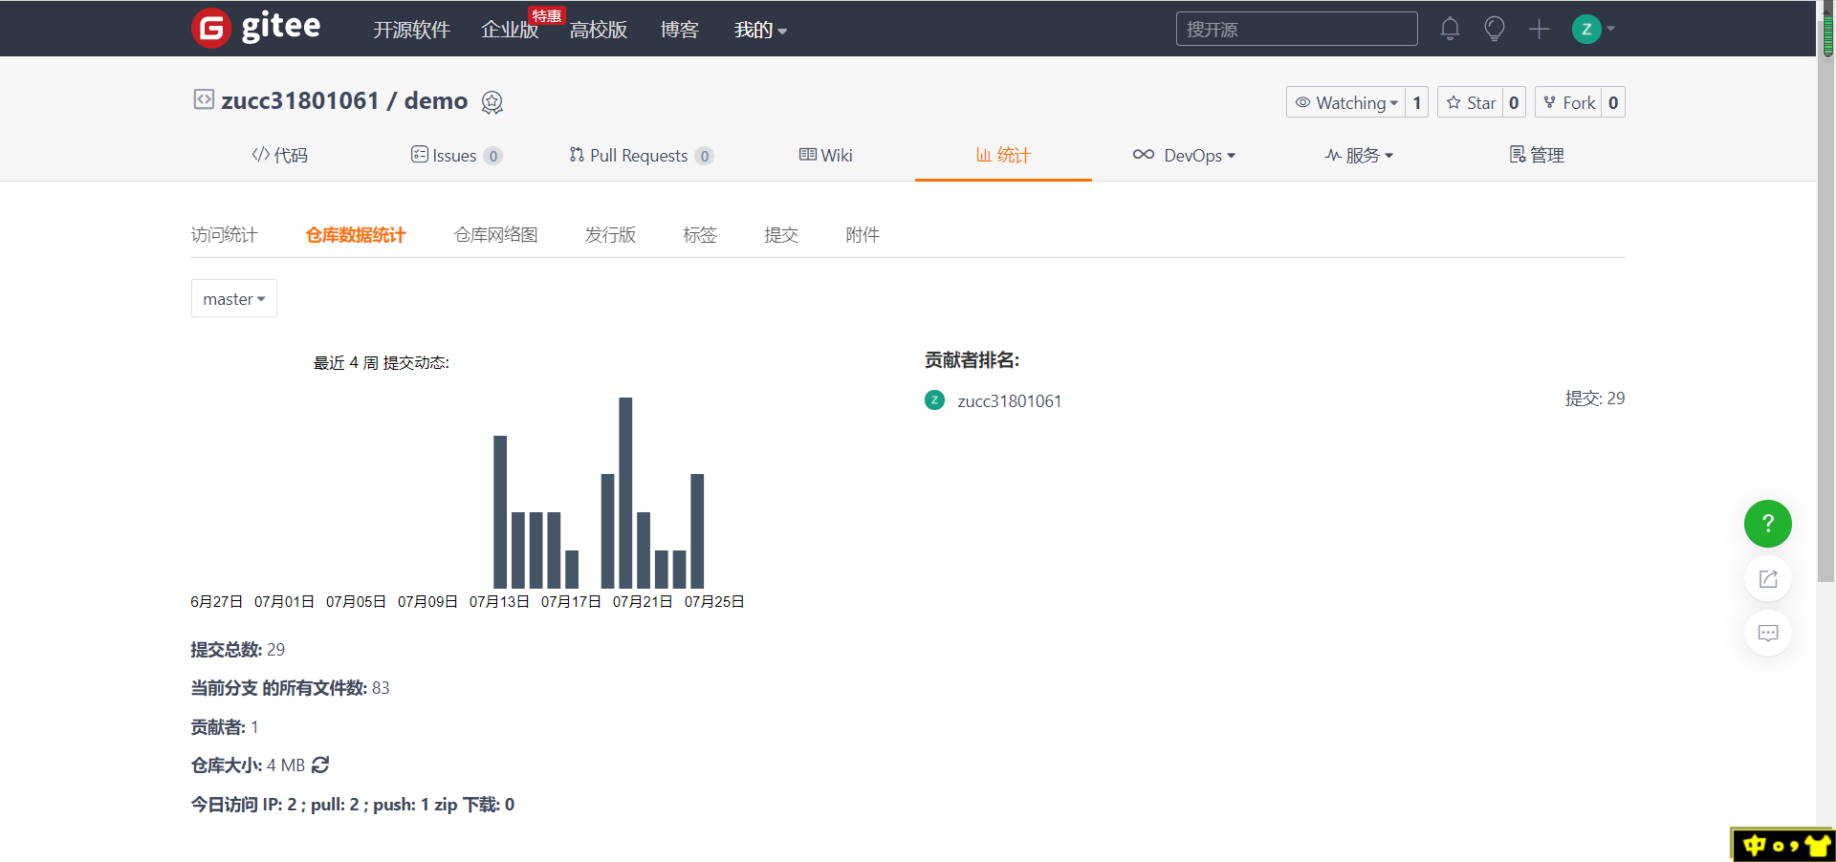
web前端由于编写时间较短，未上传gitee。
- 实习的收获与展望

对于我来说，这次短学期算比较综合的了，前端，后端，数据库都有涉及，加强了我的代码编写能力，以及解决问题能力。我个人其实是比较偏向做前端的，所以比较少从后端数据库设计，需求分析等来看整个代码。通过这次项目的实践，我对整个项目的架构，从何开始分析、前后端的测试等也有了一定的了解，相信不论我以后选择哪个方面从事工作，这次项目都会是一次良好的经历。

当然也有比较遗憾的，没有接触uniapp，需要在日后的学习中慢慢摸索了，他们前端当时遇到的推送，获取信息，同步等问题我也帮不上忙，我自己也不了解。所以目前为止，只是对powerdesigner数据库的设计，springboot接口的编写，和基础的vue2和element的调用熟练了一些。希望在今后其他的综合项目中能更好的提升自己。

